|  |  |  |
| --- | --- | --- |
|  |  |  |
|  |  | Администрация Юрюзанского городского поселения |
| ПРОКУРАТУРА  РОССИЙСКОЙ ФЕДЕРАЦИИ |  |
| **ПРОКУРАТУРА**  **ЧЕЛЯБИНСКОЙ ОБЛАСТИ** |  |
|  |  |
| **Катав-Ивановская городская прокуратура**  ул. Красноармейская, 68,  г. Катав-Ивановск,  Челябинская область, 456110 |  |
|  |  |
| __________________________ |  |

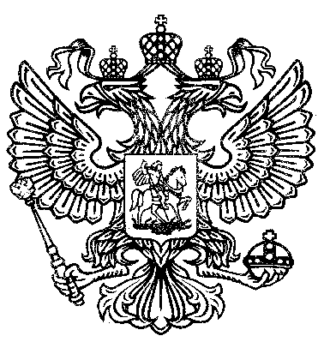**ИНФОРМАЦИЯ**

на сайт администрации

Катав-Ивановским городским судом Челябинской области рассмотрено уголовное дело в отношении 44-летнего местного жителя, обвиняемого в совершении преступления, предусмотренного частью 4 статьи 111 УК РФ (умышленное причинение тяжкого вреда здоровью, опасного для жизни человека, повлекшего по неосторожности смерть потерпевшего).

Местный житель в ходе ссоры на почве личных неприязненных отношений к своему знакомому со значительной физической силой руками и ногами нанес ему не менее 9 ударов в голову, не менее 13 ударов по груди, по туловищу.

В результате причиненной травмы головы потерпевший был доставлен в ГБУЗ «Районная больница г. Катав-Ивановск», где несмотря на своевременно оказанную квалифицированную медицинскую помощь, скончался.

Приговором назначено наказание в виде лишения свободы на срок 7 лет 6 месяцев, с отбыванием наказания в исправительной колонии строгого режима.

Приговор вступил в законную силу, не обжалован.

|  |  |
| --- | --- |
|  |  |
| младший советник юстиции | Е.В. Панов |
|  | |

А.А. Попова, 89995893227